《风力小帆船》
相关教材内容链接：
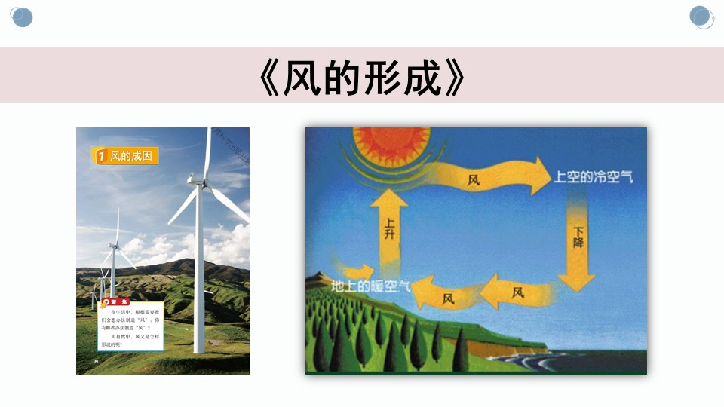
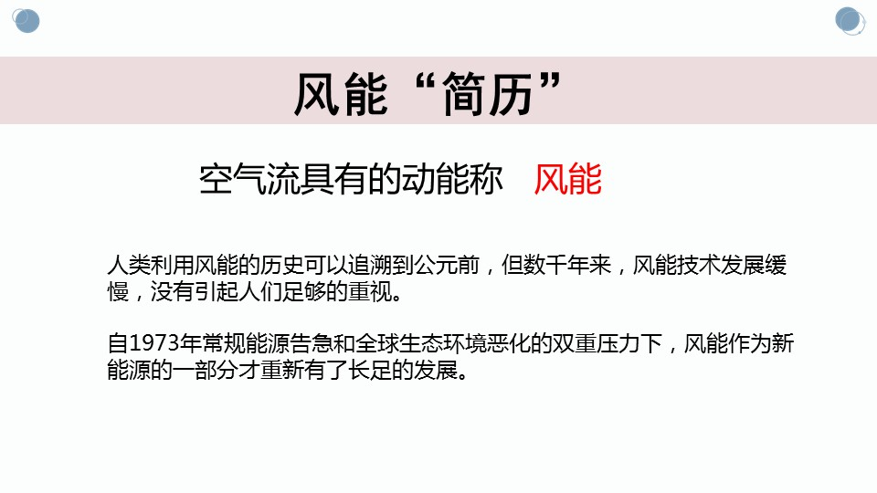
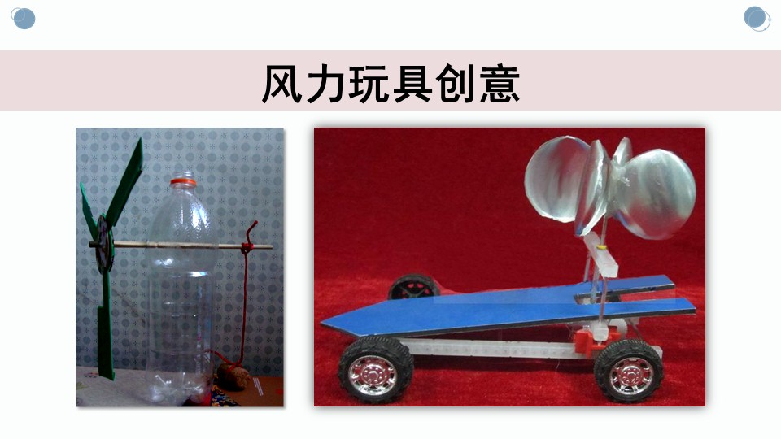
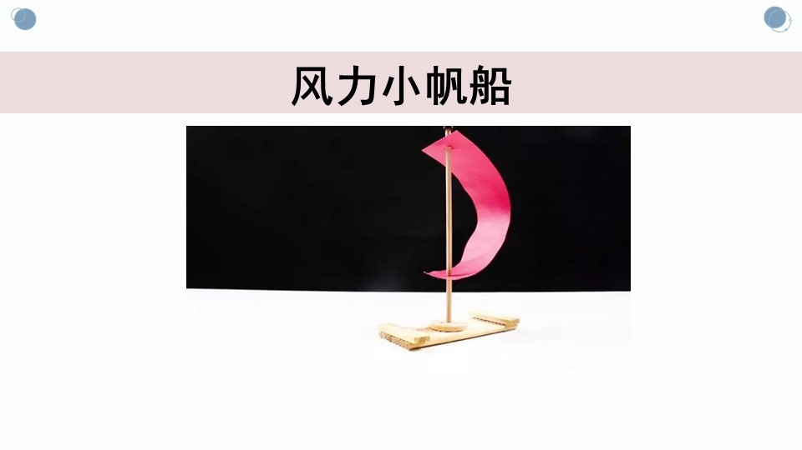
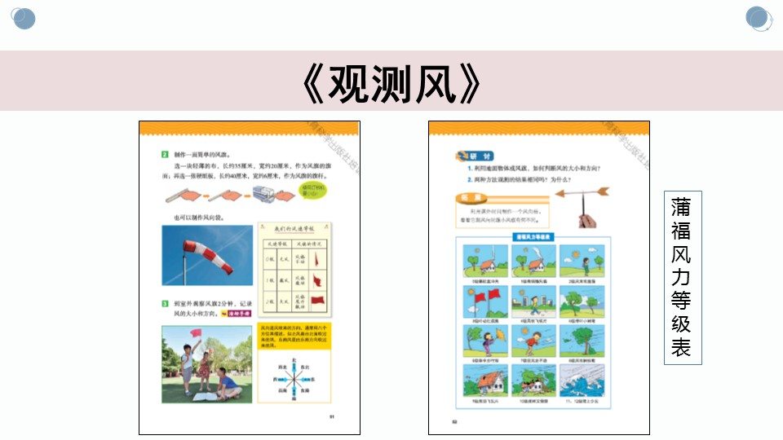
同学们，今天我们学习的内容是基于三年级科学上册教材《风的形成》《观测风》两课教学内容的延伸拓展。主要是利用风能制作一些有趣的风能小玩具。首先请大家回顾两个问题：其一，自然界中风是如何形成的？其二，蒲福风力等级是怎样用常见现象描述风的大小？其次准备一些常见的材料，通过观看视频的形式学习制作“风力小帆船”，推测“风力起重机”、“风力车”等的制作方法。最后创意有关风能的小玩具。在制作和实践的过程中，你会运用观察、测量、比较等科学方法，还能增强动手能力，相信你会受到很多启示。

相关视频内容链接：
如果你想生动的了解《天气》单元的这些内容，就打开老师提供的网址https://www.29294.com/，进入科学声音网站，找到教科版科学三年级上，下载观看相关的视频，肯定会对你掌握有关天气的知识有所帮助。
知识要点：
今天我们主要学习的是：风是一种天气现象，它与人身的生活息息相关。蒲福风力等级表描述了风的级别，风级越高能量越大。古今中外诞生了很多利用风能的发明，服务着人们的生产生活。风能将作为一种清洁能源，在推动人类文明发展中将会发挥更大的作用。

